# 第12章 自定义流程开发

## 关键知识点

本章通过自定义流程开发过程，学习 BPS 工作流实现流程过程、NUI 实现前台页面、逻辑流实现后台运算。



**关键知识点：**

●

●

●

流程与业务关联

流程驱动原理

复杂参与者的设置

## 案例描述

基于第 11 章的流程，同时要让机构人员通过 WEB 方式完成自己对应的流程环节，而不是使用内置表单的形式；此案例中还支持填写好报销单后可以将报销单内容暂存，暂存的情况下是不会完成“填写报销单”这个环节的，只有点击提交了以后才会完成“填写报销单” 的环节。

## 案例开发及运行

### 完成流程定义

1. 在构件包 com.primeton.train.sample 中新建流程文件 sample_XXX_expenseurl.workflowx

（XXX 为个人名字全拼，当多人用一个数据库里不会发生冲突）。具体图元及连线如图，图元及连线上的设置和第 11 章的一样（可以将第 11 章的流程直接复制过来，再进行修改），只不过不使用流程的内置表单：

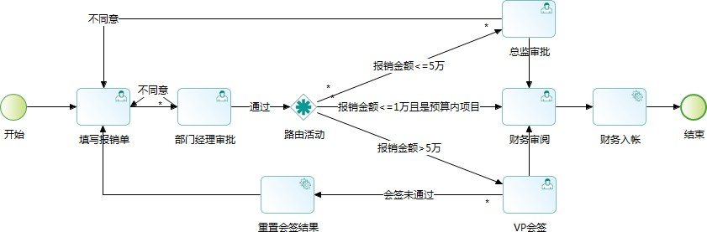本案例说明：复制好图元后，要将“填写报销单”、“部门经理审批”、“总监审批”、“财务审阅”以及“VP 会签”几个图元的表单 tab 页清空；

**图12-1** 流程图示

1. 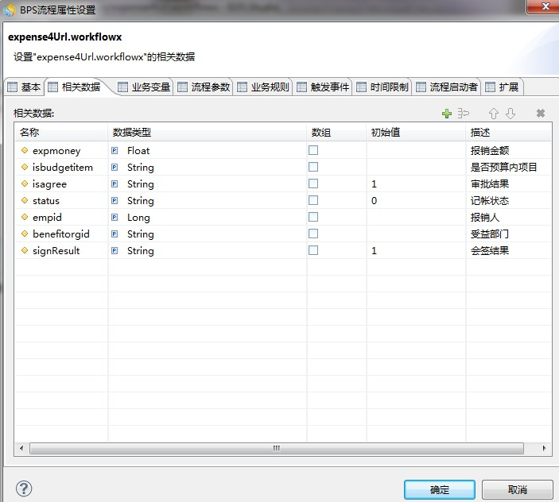双击空白处，设置相关数据，如下图：

**图12-2** 流程属性设置

1. 双击人工活动“部门经理审批”，设置“部门经理审批”的参与者（使用了复杂参与者，关于复杂参与者的详细介绍可以参考 studio 帮助中的介绍），我们希望达到的效果是此环节的参与者默认由报销受益部门的部门经理审批，在选择角色的时候一定要确保已经在 studio 中刷新过组织模型了，设置如图：

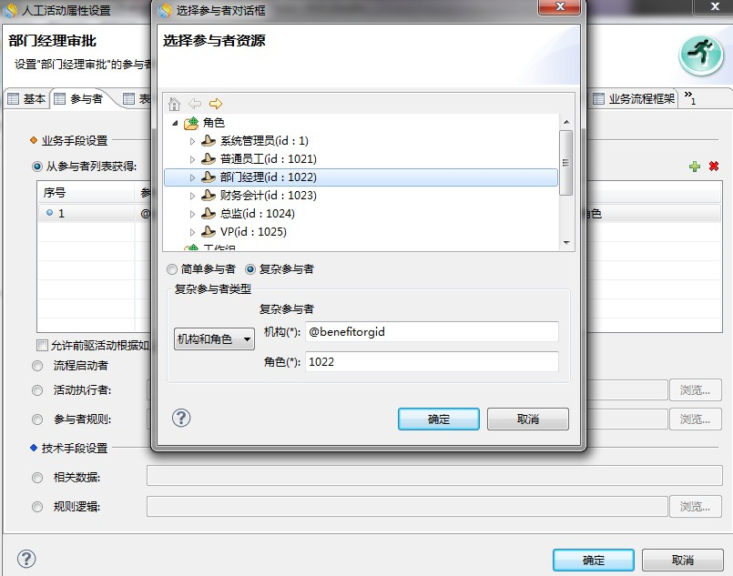

**图12-3** “部门经理审批”活动“参与者”设置

5．保存并提交流程。

### 完成“填写报销单”环节

1. 在开始之前首先将构件包com.primeton.train.sample 及构件包com.primeton.train.expense 和 com.primeton.train.expenseauto 之间建立依赖关系，关于如何建立依赖可以参考第 5 章中的 5.3 案例开发→构件包设计→（3）中的介绍，勾选好后如下图：

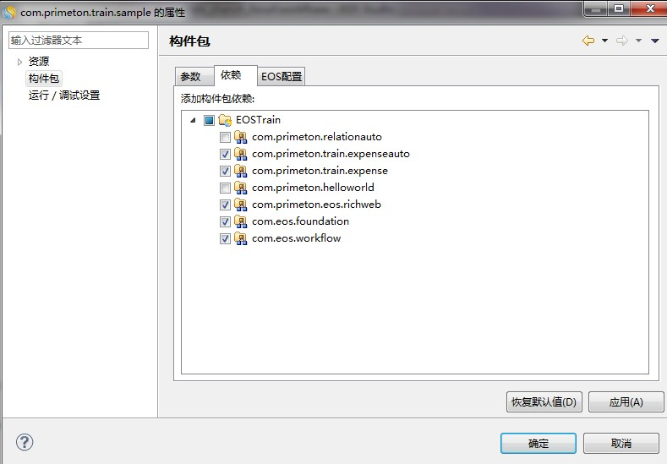

**图12-4** 构件包依赖

1. 在构件包：com.primeton.train.sample 下的页面资源新建expenseInput.jsp 调整后的页面代码如下（页面中 url:” biz.ext”需要后面修改好逻辑流后再进行修改）：

<%@ page language="java" contentType="text/html; charset=UTF-8" pageEncoding="UTF-8" session="false" %>

<%@ page import="com.eos.workflow.data.WFWorkItem"%>

<!DOCTYPE html PUBLIC "-//W3C//DTD HTML 4.01 Transitional//EN" "[http://www.w3.org/TR/html4/loose.dtd"](http://www.w3.org/TR/html4/loose.dtd)>

<html>

<!--

* Author(s): train

- Date: 2016-12-06 18:46:49

* Description:

-->

<head>

<title>填写报销单</title>

<meta http-equiv="content-type" content="text/html; charset=UTF-8" />

<script src="<%= request.getContextPath() %>/common/nui/nui.js" type="text/javascript"></script>

</head>

<%

Long workItemID=(Long)request.getAttribute("workItemID");

%>

<body>

<!-- 标识页面是查看(query)、修改(edit)、新增(add) -->

<input name="pageType" class="nui-hidden"/>

<div id="dataform1" style="padding-top:5px;">

<!-- hidden 域 -->

<input class="nui-hidden" name="trainexpenseinfo.expid"/>

<input class="nui-hidden" name="trainexpenseinfo.empid"/>

<input class="nui-hidden" name="trainexpenseinfo.expname"/>

<input class="nui-hidden" name="trainexpenseinfo.processinstid"/>

<input class="nui-hidden" name="workItemID" id="workItemID"/>

<table style="width:100%;height:100%;table-layout:fixed;" class="nui-form-table">

<tr>

<td class="form_label">

报销单编号:

</td>

<td colspan="1">

<input class="nui-textbox" name="trainexpenseinfo.expcode"

required="true"/>

</td>

<td class="form_label">

报销日期:

</td>

<td colspan="1">

<input class="nui-datepicker" name="trainexpenseinfo.expdate"/>

</td>

</tr>

<tr>

<td class="form_label">

报销金额:

</td>

<td colspan="1">

<input class="nui-textbox" name="trainexpenseinfo.expmoney"/>

</td>

<td class="form_label">

报销原因:

</td>

<td colspan="1">

<input class="nui-textbox" name="trainexpenseinfo.reason"/>

</td>

</tr>

<tr>

<td class="form_label">

是否预算内项目:

</td>

<td colspan="1">

<input class="nui-dictcombobox" dictTypeId="train_yesno" name="trainexpenseinfo.isbudgetitem"/>

</td>

<td class="form_label">

受益部门:

</td>

<td colspan="1">

<%--<input class="nui-textbox" name="trainexpenseinfo.benefitorgid"/>--%>

<input id="lookup2" name="trainexpenseinfo.trainOrg.orgid" class="nui-lookup" style="width: 200px;"

textField="orgname" valueField="orgid" popupWidth="auto"

popup="#gridPanel" grid="#datagrid1" multiSelect="true" />

</td>

</tr>

</table>

<div class="nui-toolbar" style="padding:0px;" borderStyle="border:0;">

<table width="100%">

<tr>

<td style="text-align:center;" colspan="4">

<a class="nui-button" iconCls="icon-save" onclick="onOk()">

暂存

</a>

<span style="display:inline-block;width:25px;">

</span>

<a class="nui-button" iconCls="icon-save" onclick="onConfirm()">

确认

</a>

<span style="display:inline-block;width:25px;">

</span>

<a class="nui-button" iconCls="icon-cancel" onclick="onCancel()">

取消

</a>

</td>

</tr>

</table>

</div>

</div>

<div id="gridPanel" class="nui-panel" title="header" iconCls="icon-add" style="width:450px;height:250px;"

showToolbar="true" showCloseButton="true" showHeader="false" bodyStyle="padding:0" borderStyle="border:0">

<div property="toolbar" style="padding:5px;padding-left:8px;text-align:center;">

<div style="float:left;padding-bottom:2px;">

<span>部门名称：</span>

<input id="keyText" class="nui-textbox" style="width:160px;" onenter="onSearchClick"/>

<a class="nui-button" onclick="onSearchClick">查询</a>

<a class="nui-button" onclick="onClearClick">清除</a>

</div>

<div style="float:right;padding-bottom:2px;">

<a class="nui-button" onclick="onCloseClick">关闭</a>

</div>

<div style="clear:both;"></div>

</div>

<div id="datagrid1" class="nui-datagrid" style="width:100%;height:100%;" borderStyle="border:0" showPageSize="false"

showPageIndex="false" dataField="orgs" url="com.primeton.train.expense.expense.queryOrg.biz.ext">

<div property="columns">

<div type="checkcolumn"></div>

<div field="orgcode" width="120" headerAlign="center" allowSort="true">机构编码</div>

<div field="orgname" width="120" headerAlign="center" allowSort="true">机构名称</div>

<div field="parentorgid" width="120" headerAlign="center" allowSort="true">

上级机构编号</div>

</div>

</div>

</div>

<script type="text/javascript">

nui.parse();

**var** form = **new** nui.Form("#dataform1"); form.setChanged(**false**);

loadData();

**function** onOk() { saveData();

}

**function** onConfirm() { confirmData();

}

**function** loadData(){

**var** data = {workItemID:<%=workItemID %>};

**var** json = nui.encode(data);

$.ajax({

url:"com.primeton.train.sample.setSign.getExpense.biz.ext", type:'POST',

data:json, cache:**false**,

contentType:'text/json', success:**function**(obj){ form.setData(obj);

nui.get("workItemID").setValue(<%=workItemID %>);

form.setChanged(**false**);

//用返回的受益机构名称设置 lookup 控件的显示值

nui.get("lookup2").setText(obj.trainexpenseinfo.trainOrg.orgname);

}

});

}

**function** saveData(){ form.validate();

**if**(form.isValid()==**false**) **return**;

**var** data = form.getData(**false**,**true**);

**var** json = nui.encode(data);

$.ajax({

url:"com.primeton.train.sample.setSign.saveExpense.biz.ext", type:'POST',

data:json, cache:**false**,

contentType:'text/json', success:**function**(text){

**var** returnJson = nui.decode(text);

**if**(returnJson.exception == **null**){ CloseWindow("saveSuccess");

}**else**{

nui.alert("保存失败", "系统提示", **function**(action){ **if**(action == "ok" || action == "close"){

//CloseWindow("saveFailed");

}

});

}

}

});

}

**function** confirmData(){ form.validate(); **if**(form.isValid()==**false**) **return**;

**var** data = form.getData(**false**,**true**);

**var** json = nui.encode(data);

$.ajax({ url:"com.primeton.train.sample.setSign.confirmExpense.biz.ext",

type:'POST',

data:json, cache:**false**,

contentType:'text/json', success:**function**(text){

**var** returnJson = nui.decode(text);

**if**(returnJson.exception == **null**){

CloseWindow("ok"); //需要自动刷新待办任

务列表，参数必需为 ok

}**else**{

nui.alert("保存失败", "系统提示",

**function**(action){

**if**(action == "ok" || action == "close"){

//CloseWindow("saveFailed");

}

});

}

}

});

}

//页面间传输 json 数据

**function** setFormData(data){

//跨页面传递的数据对象，克隆后才可以安全使用

**var** infos = nui.clone(data);

//保存 list 页面传递过来的页面类型：add 表示新增、edit 表示编

辑

nui.getbyName("pageType").setValue(infos.pageType);

//如果是点击编辑类型页面

**if** (infos.pageType == "edit") {

**var** json = infos.record;

**var** form = **new** nui.Form("#dataform1");//将普通 form 转为 nui

的 form

form.setData(json); form.setChanged(**false**);

}

}

//关闭窗口

**function** CloseWindow(action) {

**if** (action == "close" && form.isChanged()) {

**if** (confirm("数据被修改了，是否先保存？")) { saveData();

}

}

**if** (window.CloseOwnerWindow)

**return** window.CloseOwnerWindow(action);

**else** window.close();

}

//确定保存或更新

**function** onOk() { saveData();

}

//取消

**function** onCancel() { CloseWindow("cancel");

}

//lookup 用到的方法

**var** grid = nui.get("datagrid1");

**var** keyText = nui.get("keyText"); grid.load();

**function** onSearchClick(e) { grid.load({

key: keyText.value

});

}

**function** onCloseClick(e) {

**var** lookup2 = nui.get("lookup2"); lookup2.hidePopup();

}

**function** onClearClick(e) {

**var** lookup2 = nui.get("lookup2"); lookup2.deselectAll();

}

</script>

</body>

</html>

1. 新建“暂存”按钮对应的逻辑流，点击“暂存”时只是把填写的内容保存起来，并不会结束这个工作项；

在 setSignResult 逻辑流所在的目录下新建逻辑流，名字为 saveExpense，从左侧拖两个逻辑流图元至此逻辑流中，并按照如下截图所示修改图元名称：

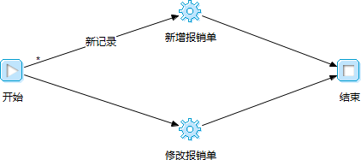

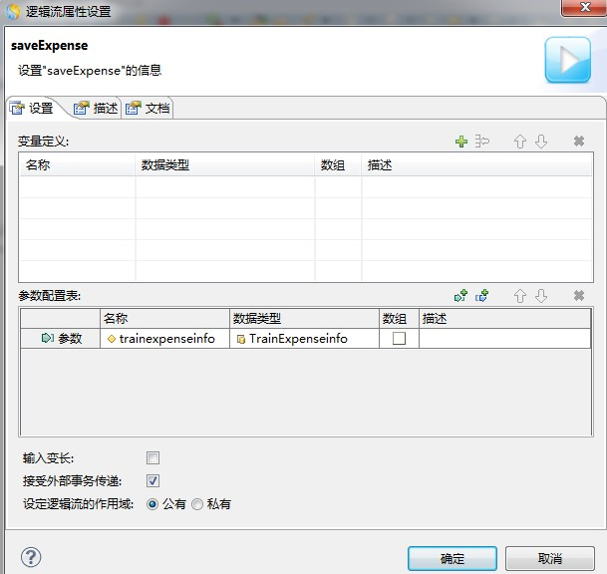**图12-5** 逻辑流设置双击逻辑流空白处，逻辑流属性设置如下：

**图12-6** 逻辑流属性设置

新记录连线的设置为：

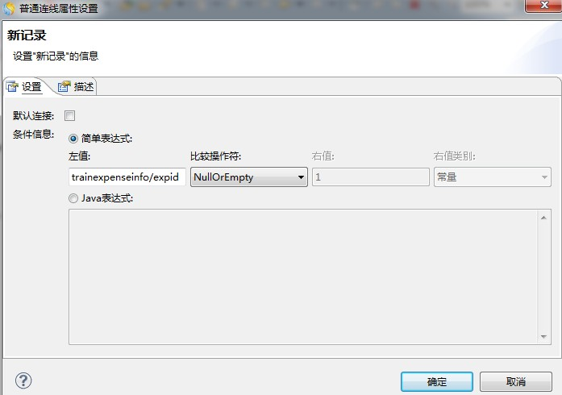

**图12-7** 连线设置

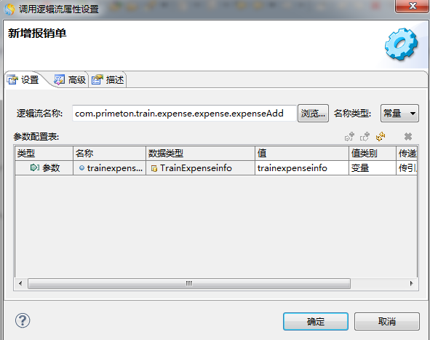双击“新增报销单”逻辑流图元，点击浏览，找到expenseAdd 逻辑流，选中，设置如下：

**图12-8** 新增报销单逻辑流设置

双击“修改报销单”逻辑流图元，点击浏览，找到 expenseUpdate 逻辑流，选中，设置如下：

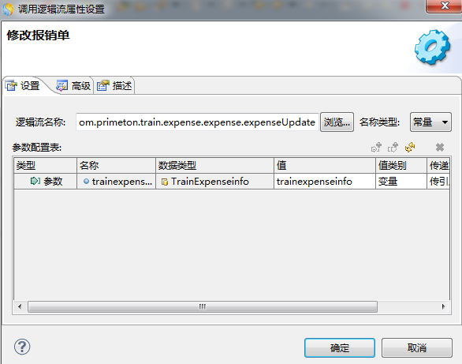

**图12-9** 修改报销单逻辑流设置

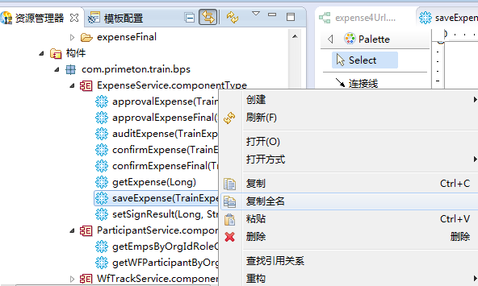设置好后保存，然后左侧资源管理器处找到刚刚建的逻辑流，右键复制逻辑流全名，如下：

**图12-10** 复制逻辑流全名

然后将复制好的全名粘贴到 expenseInput.jsp 中 function saveData()中的 url 的“”里面，结尾要留下.biz.ext，修改后记得及时保存页面；

1. 在前面的逻辑构件上新建逻辑流，逻辑流的名字为 getExpense，双击逻辑流的空白处，设置逻辑流的属性：

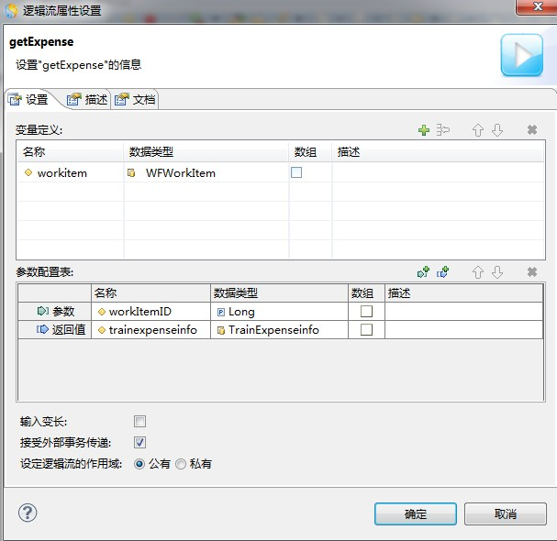

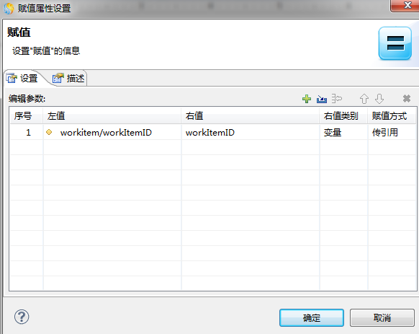**图12-11** 逻辑流属性设置从左侧拖一个赋值图元放到开始图元的后面，设置如下：

**图12-12** 赋值设置

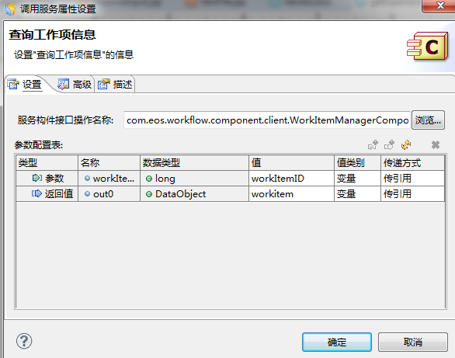接下来从右侧构件库中搜索一个名字为：queryWorkItemDetail4SDO 的构件，将此构件拖至逻辑流中放到赋值图元的后面，修改构件的显示名称为：查询工作项信息，双击构件进行设值，如下：

**图12-13** 查询工作项设置

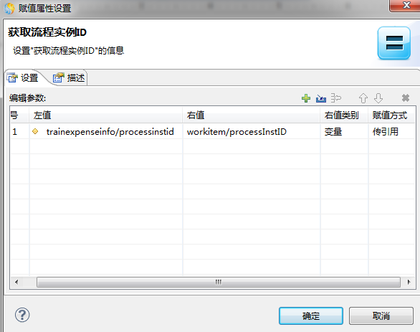从左侧再拖一个赋值图元放到“查询工作项信息”图元后面，修改显示名称为：获取流程实例 ID，设置如下：

**图12-14** 获取流程实例 ID 设置

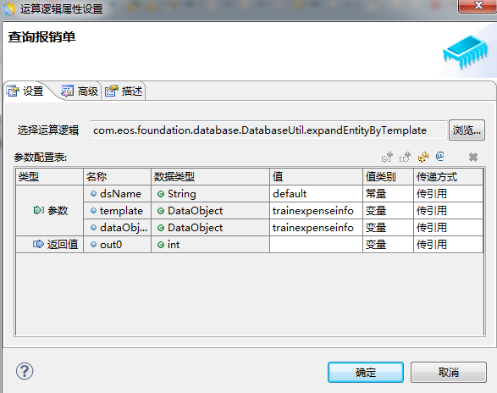最后需要根据获取到的流程实例 ID 去查询业务表中的此条记录，在右侧构件库中搜索到expandEntityByTemplate 构件，将此构件拖至逻辑流中，修改其显示名称为：查询报销单， 设置如下：

**图12-15** 查询报销单设置

设置好后用连线将所有图元连接，保存，最后逻辑流显示如下：



**图12-16** 逻辑流

在左侧资源管理器处找到 getExpense 逻辑流，复制此逻辑流的全名，将全名粘贴至expenseInput.jsp 中的 function loadData()中的 url 的“”中，留下.biz.ext 后缀，修改后记得及时保存页面；

1. 最后设置页面上点击“提交”按钮时调用的逻辑流，在 saveExpense 所在逻辑构件下右键新建逻辑流，名字为：confirmExpense，逻辑流展示如下：

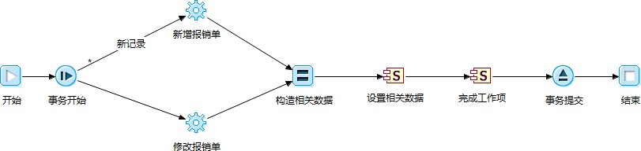

**图12-17** 逻辑流

双击逻辑流空白处，设置如下：

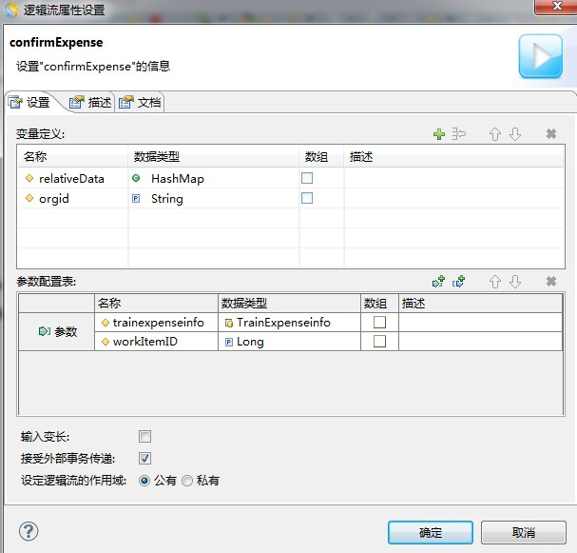

**图12-18** 逻辑流属性设置

relativeData 对应的数据类型设置，点击下拉框→java 浏览→输入 HashMap，选中即可；

其中“新记录”连线、“新增报销单”及“修改报销单”设置和 saveExpense 逻辑流一样， 可以参考前面saveExpense 逻辑流的介绍；

“构造相关数据”赋值图元设置如下：

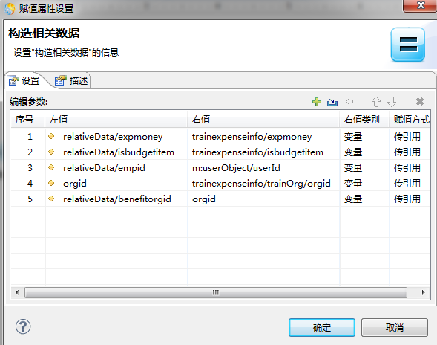

**图12-19** 构造相关数据设置

“设置相关数据”用到的是 setRelativeDataBatch 构件，可以直接用名字在右侧构件库中进行搜索，设置如下：

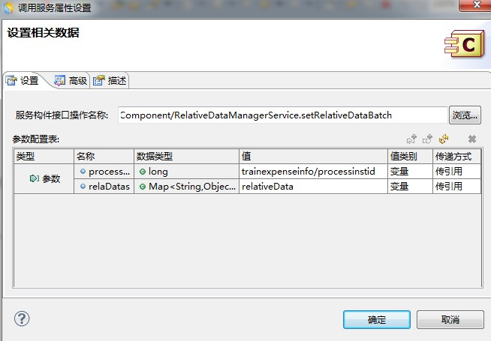

**图12-20** setRelativeDataBatch 设置

“完成工作项”用到的是 finishWorkItem 构件，使用此名字在右侧构件库中进行搜索，设置如下：

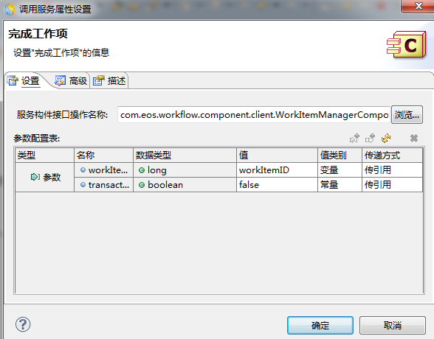

**图12-21** 完成工作项设置

以上所有图元都设置好后保存逻辑流，然后复制逻辑流的全名，将全名粘贴至 function confirmData()中的 url 处，留下.biz.ext 后缀，保存页面；

1. 双击流程的“填写报销单”环节，基本 tab 页最下面选中自定义 URL，选择 web 页面，点击浏览，找到expenseInput.jsp 页面，点击确定，然后保存刚刚的设置。
2. 提交并启动流程，看“部门经理审批”环节是否可以正常结束，提交流程及启动流程可以参考前面章节中的介绍；

### 完成“部门经理审批”环节

1. 新建 expenseApproval.jsp，实现“部门经理审批”页面。

在构件包 com.primeton.train.sample 中新建文件expenseApproval.jsp。

调整后的代码如下（页面中 url:” biz.ext”需要后面修改好逻辑流后再进行修改）：

<%@ page language="java" contentType="text/html; charset=UTF-8" pageEncoding="UTF-8" session="false" %>

<%@ page import="com.eos.workflow.data.WFWorkItem"%>

<!DOCTYPE html PUBLIC "-//W3C//DTD HTML 4.01 Transitional//EN" "[http://www.w3.org/TR/html4/loose.dtd"](http://www.w3.org/TR/html4/loose.dtd)>

<html>

<!--

* Author(s): train

- Date: 2016-12-07 18:58:59

* Description:

-->

<head>

<title>报销单审批</title>

<meta http-equiv="content-type" content="text/html; charset=UTF-8" />

<script src="<%= request.getContextPath() %>/common/nui/nui.js" type="text/javascript"></script>

</head>

<%

Long workItemID=(Long)request.getAttribute("workItemID");

%>

<body>

<div id="dataform1" style="padding-top:5px;">

<!-- hidden 域 -->

<div class="nui-hidden" name="trainexpenseinfo.expid">

</div>

<div class="nui-hidden" name="trainexpenseinfo.empid" id="empid">

</div>

<div class="nui-hidden" name="trainexpenseinfo.processinstid">

</div>

<div class="nui-hidden" name="workItemID" id="workItemID">

</div>

<table style="width:100%;height:100%;table-layout:fixed;" class="nui-form-table">

<tr>

<td class="form_label">

报销单编号:

</td>

<td colspan="1">

<input class="nui-textbox" name="trainexpenseinfo.expcode" allowInput="false"/>

</td>

<td class="form_label">

报销人姓名:

</td>

<td colspan="1">

<input allowInput="false" class="nui-textbox" name="trainexpenseinfo.expname" id="expname" allowInput="false"/>

</td>

</tr>

<tr>

<td class="form_label">

报销日期:

</td>

<td colspan="1">

<input class="nui-datepicker" name="trainexpenseinfo.expdate" allowInput="false"/>

</td>

<td class="form_label">

报销金额:

</td>

<td colspan="1">

<input class="nui-textbox" name="trainexpenseinfo.expmoney" allowInput="false"/>

</td>

</tr>

<tr>

<td class="form_label">

报销原因:

</td>

<td colspan="3">

<input class="nui-textarea" name="trainexpenseinfo.reason" allowInput="false"/>

</td>

</tr>

<tr>

<td class="form_label">

是否预算内项目:

</td>

<td colspan="1">

<input class="nui-dictcombobox" dictTypeId="TRAIN_YESNO" name="trainexpenseinfo.isbudgetitem" allowInput="false"/>

</td>

<td class="form_label">

受益部门:

</td>

<td colspan="1">

<input class="nui-textbox" name="trainexpenseinfo.orgOrganization.orgname" allowInput="false" />

</td>

</tr>

<tr>

<td class="form_label">

部门经理:

</td>

<td colspan="1">

<input id="manager" class="nui-textbox" name="trainexpenseinfo.manager" required="true"/>

</td>

<td class="form_label">

部门经理意见:

</td>

<td colspan="1">

<input class="nui-textarea" name="trainexpenseinfo.managerAdvice" required="true"/>

</td>

</tr>

</table>

<div class="nui-toolbar" style="padding:0px;" borderStyle="border:0;">

<table width="100%">

<tr>

<td style="text-align:center;" colspan="4">

<a class="nui-button" iconCls="icon-save" onclick="onAgree()">

同意

</a>

<span style="display:inline-block;width:25px;">

</span>

<a class="nui-button" iconCls="icon-save" onclick="onUnagree()">

不同意

</a>

<span style="display:inline-block;width:25px;">

</span>

<a class="nui-button" iconCls="icon-cancel" onclick="onCancel()">

取消

</a>

</td>

</tr>

</table>

</div>

</div>

<script type="text/javascript"> nui.parse();

loadData();

//同意

**function** onAgree() { approvalData("1");

}

//不同意

**function** onUnagree() { approvalData("0");

}

//取消

**function** onCancel() { CloseWindow("cancel");

}

//页面打开时调用方法，根据 workItemID 加载表单内容

**function** loadData() {

**var** form = **new** nui.Form("dataform1");

//将 workItemID 传递给加载逻辑

**var** data = {workItemID:<%=workItemID %>};

**var** json = nui.encode(data);

nui.ajax({

url : "com.primeton.train.sample.setSign.getExpense.biz.ext",

data : json, type : "POST", cache : **false**,

contentType : "text/json", success : **function**(o) {

form.setData(o); nui.get("workItemID").setValue(<%=workItemID%>);

},

error : **function**(jqXHR, textStatus, errorThrown) { alert(jqXHR.responseText);

}

});

}

**function** approvalData(dealResult){

**var** form = **new** nui.Form("#dataform1"); form.setChanged(**false**);

form.validate();

**if**(form.isValid()==**false**) **return**;

**var** data = form.getData();

data.dealResult = dealResult; //提交处理意见

**var** json = nui.encode(data);

$.ajax({ url:"com.primeton.train.sample.setSign.approvalExpense.biz.ext",

type:'POST', data:json, cache:**false**,

contentType:'text/json', success:**function**(text){

**var** returnJson = nui.decode(text);

**if**(returnJson.exception == **null**){ CloseWindow("ok");

}**else**{

nui.alert("提交失败", "系统提示",

**function**(action){

**if**(action == "ok" || action == "close"){

//CloseWindow("saveFailed");

}

});

}

}

});

}

//关闭窗口

**function** CloseWindow(action) {

**if** (action == "close" && form.isChanged()) {

**if** (confirm("数据被修改了，是否先保存？")) { saveData();

}

}

**if** (window.CloseOwnerWindow)

**return** window.CloseOwnerWindow(action);

**else** window.close();

}

</script>

</body>

</html>

1. 页面中 function loadData()中的 url 对应的逻辑流和 expenseInput.jsp 页面中 function

loadData()中的 url 对应的逻辑流为同一个，所以将 expenseInput.jsp 页面中function loadData()

中的 url 复制一下粘贴到此页面相同的位置；

1. 新建 approvalExpense 逻辑流，如下所示：

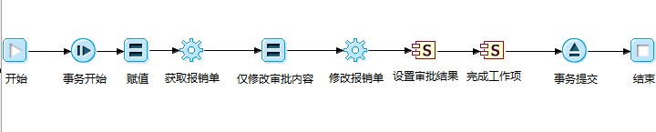

**图12-22** 逻辑流

双击逻辑流空白处，设置如下：

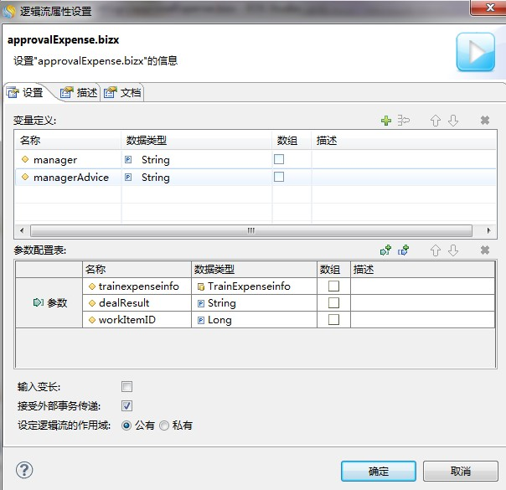

**图12-23** 逻辑流属性设置

双击“赋值”图元，设置如下：

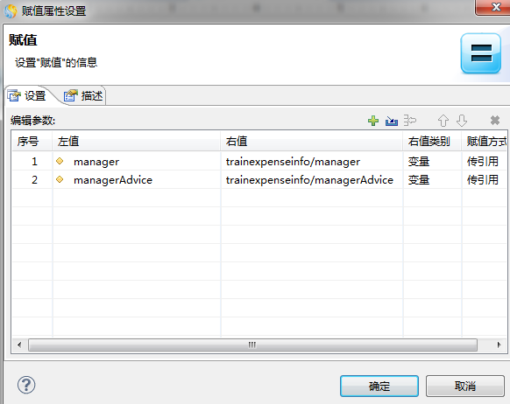

**图12-24** 赋值设置

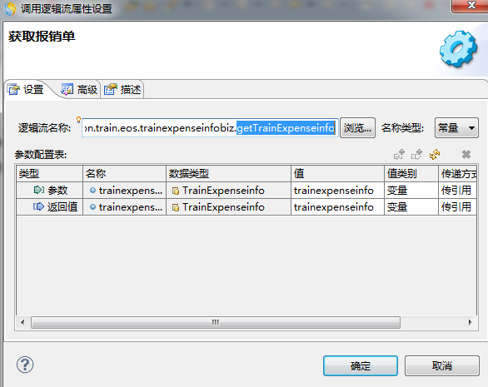双击“获取报销单”逻辑流图元，点浏览，找到 getTrainExpenseinfo 逻辑流，设置如下图：

**图12-25** 获取报销单设置双击“仅修改审批内容”赋值图元，设置如下：

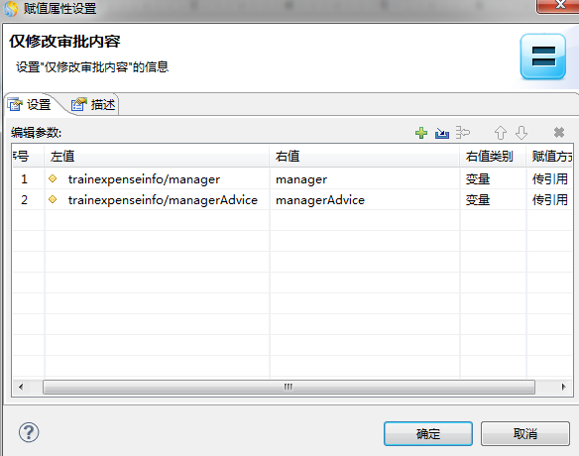

**图12-26** 仅修改审批内容设置

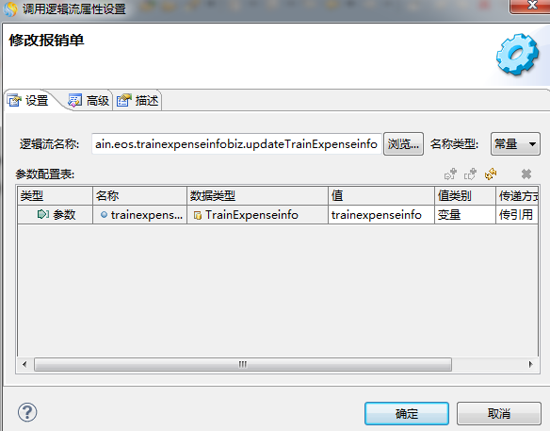双击“修改报销单”逻辑流图元，点浏览，找到 updateTrainExpenseinfo 逻辑流，设置如下图：

**图12-27** 修改报销单设置

“设置审批结果”图元对应的构件为 setRelativeData，可以在构件库中进行搜索得到，设置如下：

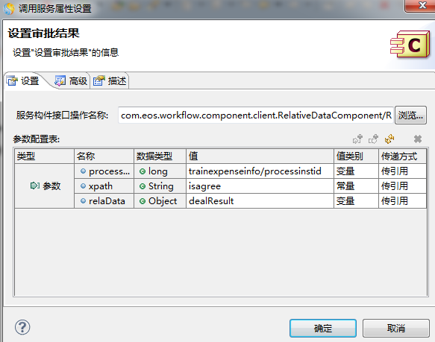

**图12-28** 设置审批结果设置

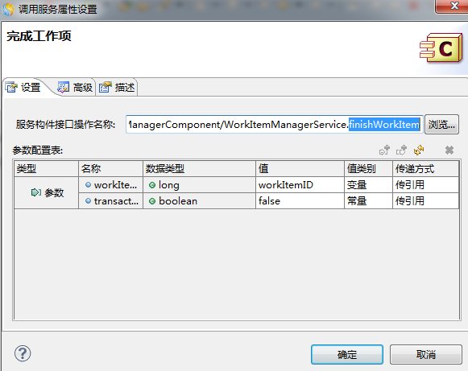“完成工作项”对应的是 finishWorkItem 构件，可以在构件库中进行搜索得到，设置如下：

**图12-29** 完成工作项设置

以上图元设置好后保存逻辑流，然后赋值逻辑流的全名，将全名粘贴至 function approvalData()

中的 url 中，留下.biz.ext；

1. 双击流程的“部门经理审批”环节，基本 tab 页最下面选中自定义 URL，选择 web 页面， 点击浏览，找到expenseApproval.jsp 页面，点击确定，然后保存刚刚的设置。
2. 提交并启动流程，看“填写报销单”环节是否可以正常结束，提交流程及启动流程可以参考前面章节中的介绍；

### 完成“财务审阅”环节

1. 新建文件expenseAudit.jsp

在构件包的页面资源下，新建文件expenseAudit.jsp

调整后的代码如下（页面中 url:” biz.ext”需要后面修改好逻辑流后再进行修改）：

<%@ page language="java" contentType="text/html; charset=UTF-8" pageEncoding="UTF-8" session="false" %>

<%@ page import="com.eos.workflow.data.WFWorkItem"%>

<!DOCTYPE html PUBLIC "-//W3C//DTD HTML 4.01 Transitional//EN" "[http://www.w3.org/TR/html4/loose.dtd"](http://www.w3.org/TR/html4/loose.dtd)>

<html>

<!--

* Author(s): train

- Date: 2016-12-07 19:43:52

* Description:

-->

<head>

<title>财务审阅</title>

<meta http-equiv="content-type" content="text/html; charset=UTF-8" />

<script src="<%= request.getContextPath() %>/common/nui/nui.js" type="text/javascript"></script>

</head>

<%

Long workItemID=(Long)request.getAttribute("workItemID");

%>

<body>

<div id="dataform1" style="padding-top:5px;">

<!-- hidden 域 -->

<div class="nui-hidden" name="trainexpenseinfo.expid">

</div>

<div class="nui-hidden" name="trainexpenseinfo.empid" id="empid">

</div>

<div class="nui-hidden" name="trainexpenseinfo.processinstid">

</div>

<div class="nui-hidden" name="workItemID" id="workItemID">

</div>

<table style="width:100%;height:100%;table-layout:fixed;" class="nui-form-table">

<tr>

</tr>

<tr>

<td class="form_label">

报销单编号:

</td>

<td colspan="1">

<input class="nui-textbox" name="trainexpenseinfo.expcode" allowInput="false"/>

</td>

<td class="form_label">

报销人姓名:

</td>

<td colspan="1">

<input allowInput="false" class="nui-textbox" name="trainexpenseinfo.expname" id="expname" allowInput="false"/>

</td>

</tr>

<tr>

<td class="form_label">

报销日期:

</td>

<td colspan="1">

<input class="nui-datepicker" name="trainexpenseinfo.expdate" allowInput="false"/>

</td>

<td class="form_label">

报销金额:

</td>

<td colspan="1">

<input class="nui-textbox" name="trainexpenseinfo.expmoney" allowInput="false"/>

</td>

</tr>

<tr>

<td class="form_label">

报销原因:

</td>

<td colspan="3">

<input class="nui-textarea" name="trainexpenseinfo.reason" allowInput="false"/>

</td>

</tr>

<tr>

<td class="form_label">

是否预算内项目:

</td>

<td colspan="1">

<input class="nui-dictcombobox" dictTypeId="COF_YESORNO" name="trainexpenseinfo.isbudgetitem" allowInput="false"/>

</td>

<td class="form_label">

受益部门:

</td>

<td colspan="1">

<input class="nui-textbox" name="trainexpenseinfo.orgOrganization.orgname" allowInput="false"/>

</td>

</tr>

<tr>

<td class="form_label">

部门经理:

</td>

<td colspan="1">

<input id="manager" class="nui-textbox" name="trainexpenseinfo.manager" allowInput="false"/>

</td>

<td class="form_label">

部门经理意见:

</td>

<td colspan="1">

<input class="nui-textarea" name="trainexpenseinfo.managerAdvice" allowInput="false"/>

</td>

</tr>

<tr>

<td class="form_label">

财务审阅:

</td>

<td colspan="1">

<input class="nui-textbox" name="trainexpenseinfo.auditor" required="true"/>

</td>

<td class="form_label">

财务审阅意见:

</td>

<td colspan="1">

<input class="nui-textarea" name="trainexpenseinfo.auditorAdvice" required="true"/>

</td>

</tr>

<tr>

</tr>

</table>

<div class="nui-toolbar" style="padding:0px;" borderStyle="border:0;">

<table width="100%">

<tr>

<td style="text-align:center;" colspan="4">

<a class="nui-button" iconCls="icon-save" onclick="onAudit()">

记账

</a>

<span style="display:inline-block;width:25px;">

</span>

<a class="nui-button" iconCls="icon-cancel" onclick="onCancel()">

取消

</a>

</td>

</tr>

</table>

</div>

</div>

<script type="text/javascript">

nui.parse(); loadData();

//同意

**function** onAudit() {

auditData();

}

//取消

**function** onCancel() { CloseWindow("cancel");

}

//页面打开时调用方法，根据 workItemID 加载表单内容

**function** loadData() {

**var** form = **new** nui.Form("dataform1");

//将 workItemID 传递给加载逻辑

**var** data = {workItemID:<%=workItemID %>};

**var** json = nui.encode(data);

nui.ajax({

url : "com.primeton.train.sample.setSign.getExpense.biz.ext",

data : json, type : "POST", cache : **false**,

contentType : "text/json", success : **function**(o) {

form.setData(o); nui.get("workItemID").setValue(<%=workItemID%>);

},

error : **function**(jqXHR, textStatus, errorThrown) { alert(jqXHR.responseText);

}

});

}

**function** auditData(){

**var** form = **new** nui.Form("#dataform1"); form.setChanged(**false**);

form.validate();

**if**(form.isValid()==**false**) **return**; **var** data = form.getData();

**var** json = nui.encode(data);

$.ajax({ url:"com.primeton.train.sample.setSign.auditExpense.biz.ext",

type:'POST',

data:json, cache:**false**,

contentType:'text/json', success:**function**(text){

**var** returnJson = nui.decode(text);

**if**(returnJson.exception == **null**){ CloseWindow("ok");

}**else**{

nui.alert("提交失败", "系统提示",

**function**(action){

**if**(action == "ok" || action == "close"){

//CloseWindow("saveFailed");

}

});

}

}

});

}

//关闭窗口

**function** CloseWindow(action) {

**if** (action == "close" && form.isChanged()) {

**if** (confirm("数据被修改了，是否先保存？")) { saveData();

}

}

**if** (window.CloseOwnerWindow)

**return** window.CloseOwnerWindow(action);

**else** window.close();

}

</script>

</body>

</html>

1. 页面中 function loadData()中的 url 对应的逻辑流和 expenseInput.jsp 页面中 function loadData()中的 url 对应的逻辑流为同一个，所以将 expenseInput.jsp 页面中function loadData() 中的 url 复制一下粘贴到此页面相同的位置；
2. 新建逻辑流 auditExpense.bizx

逻辑流图元及连线



**图12-30** 逻辑流

逻辑流参数设置

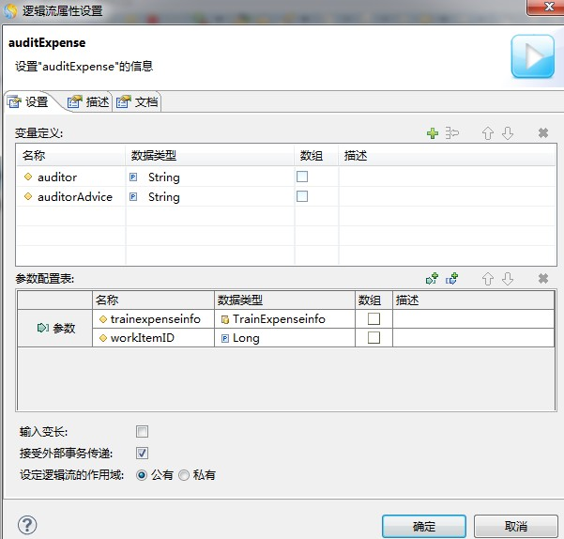

**图12-31** 逻辑流属性设置

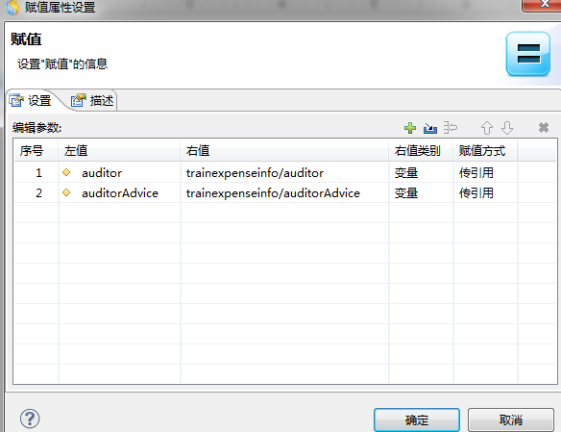“赋值”图元属性设置

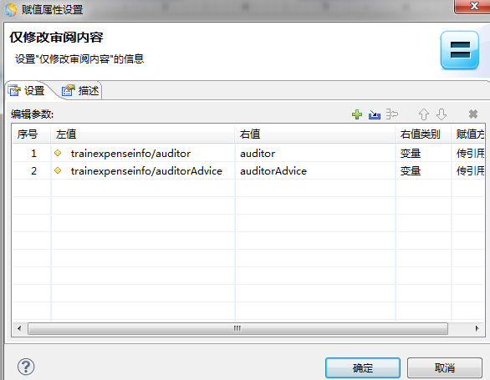

**图12-32** 赋值设置

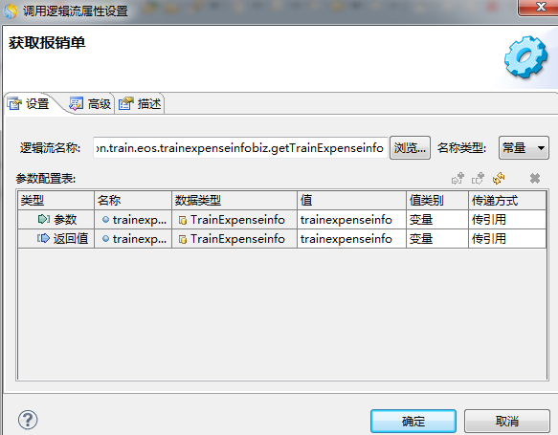“获取报销单”逻辑流图元设置，点击浏览找到 getTrainExpenseinfo 逻辑流：

**图12-33** 获取报销单设置“仅修改审阅内容”赋值图元设置如下：

**图12-34** 仅修改审阅内容设置

“修改报销单”逻辑流图元设置，点击浏览找到 updateTrainExpenseinfo 逻辑流：

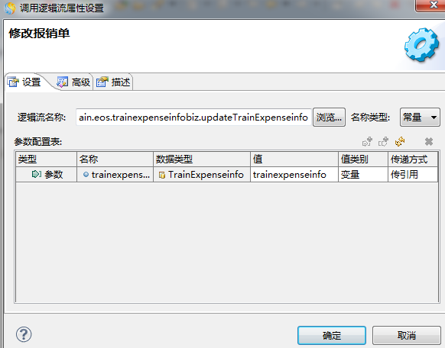

**图12-35** 修改报销单设置

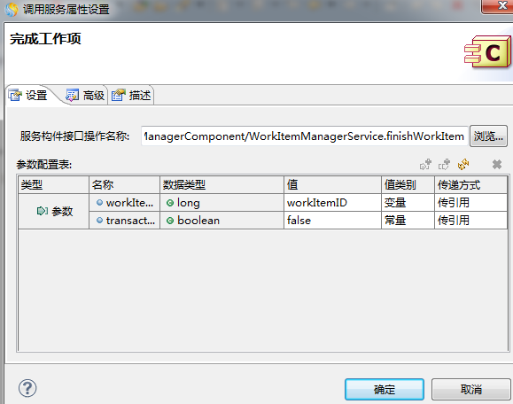“完成工作项”对应的构件为：finishWorkItem，可以到构件库中去搜索，设置如下：

**图12-36** 完成工作项设置

设置完成后保存逻辑流，复制 auditExpense 逻辑流的全名，将全名粘贴至 expenseAudit.jsp

中 function approvalData(dealResult)中的 url 处，留下.biz.ext，及时保存页面；

1. 双击流程的“财务审阅”环节，基本 tab 页最下面选中自定义 URL，选择web 页面，点击浏览，找到expenseAudit.jsp 页面，点击确定，然后保存刚刚的设置。
2. 提交并启动流程，看当满足条件的时候“财务审阅”环节是否可以正常结束，提交流程及启动流程可以参考前面章节中的介绍；

### 完成“总监审批”环节

1. 流程中“总监审批”环节关联的 jsp 页面与“部门经理审批”环节关联的页面一致，基本tab 页最下面选中自定义 URL，选择web 页面，点击浏览，找到 expenseApproval.jsp 页面， 点击确定，然后保存刚刚的设置。
2. 提交并启动流程，看当满足条件的时候“总监审批”环节是否可以正常结束，提交流程及启动流程可以参考前面章节中的介绍；

### 完成“VP 会签”环节

1. 流程中“VP 会签”环节关联的 jsp 页面与“部门经理审批”环节关联的页面一致，基本 tab 页最下面选中自定义 URL，选择 web 页面，点击浏览，找到 expenseApproval.jsp 页面，点击确定，然后保存刚刚的设置。
2. 提交并启动流程，看当满足条件的时候“VP 会签”环节是否可以正常结束，提交流程及启动流程可以参考前面章节中的介绍；

本案例说明：“财务入账”及“重置会签结果”均为自动活动，设置和第 11 章中设置的一样；

**知识点解读：**

* **建立业务表与流程的关联，可以通过以下 3 种方法：（本教程中的案例采用的是方法 1）**

**方法 1：在业务主表中扩展一个字段，用于保存流程实例 ID ； 方法 2：在流程实例的相关数据区中保存业务系统主表的主键；**

**方法 3：在业务表不允许修改的情况下，采用另外建立映射表的方式，建立业务表与流程的关联；**

* **关键点：**

**表单初始化：页面传递工作项 ID（workItemID）获取表单信息。**

**表单提交驱动流程：提交逻辑调用 BPS API，创建、启动流程、设置相关数据、完成工作项或回退等，驱动流程流转。**

* **原理**

**BPS Work Client 通过 request 传递 workItemID，业务表单通过 workItemID->获取流程实例 ID->获取业务表记录**

**业务表单通过流程实例 ID 与某一个流程实例关联，设置相关数据，驱动流程流转**

* **实现方法**

**通过 workItemID 获取工作项明细，获取相关的流程实例 ID，通过流程实例获取业务表单信息**

* **在业务表单中提交 workItemID 和 processInstID，作为处理逻辑的参数之一，调用流程相关 API**